網路規劃與管理 實作題目彙集

**第一次 實習作業 (第四章TCP/IP 協定分析**)

1. 請利用Packet Tracer 選擇一個 Hub，以及 3 部 PC 連結成一個簡單的 Ethernet 網路圖，再設定網路環境，測試該網路運作是否正常。(使用 ping 命令測試)(請張貼網路圖與測試結果)

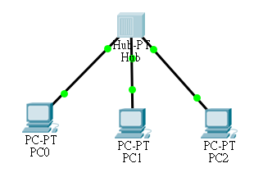

1. 延續上題，請將Packet Tracer 設定 Simulation Mode，再擷取 ARP 封包，分析：Ethernet 訊框標頭與 ARP Request 與 ARP Reply 封包標頭。(寫下標頭重要欄位內容)
2. 延續第一題，請利用Packet Tracer 擷取與分析 IP 協定，請張貼網路規劃圖、擷取封包圖，並分析：Ethernet 訊框標頭與 IP 封包標頭。(寫下標頭重要欄位內容)

**第二次 實習作業 (第四章TCP/IP 協定分析)**

1. 請利用Packet Tracer 選擇一個 Switch、2 部 PC、1 部伺服器，連結成一個簡單的區域網路，並測試：伺服器啟動 Http 服務，由某部 PC 可以成功擷取網頁。(張貼網路圖與連結成功圖)

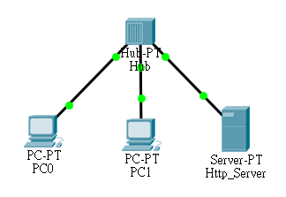

1. 由上題分別擷取 PC 發給Server 與 Server 回應給 PC 的封包圖，並分別分析：Ethernet 訊框標頭與 IP 封包標頭。張貼擷取封包標頭，並回答下列問題：
   1. PC 的 Ethernet Address 與 IP Address 為何？
   2. Server 的 Ethernet Address 與 IP Address 為何？
   3. TTL 與 Protocol number 為何？
2. 同第一題網路圖，由某一部 PC ping 另一部PC，再擷取 ICMP 封包圖，並分析 Echo Request 與 Echo Reply 封包標頭。張貼擷取封包標頭，並回答下列問題：
   1. 發送 ping 命令封包的：Ethernet Address、IP Address、Protocol Number、ICMP Type、ICMP Code 為何？
   2. 回應 ping 命令封包的：Ethernet Address、IP Address、Protocol Number、ICMP Type、ICMP Code 為何？

**第三次 實習作業 (第四章TCP/IP 協定分析)**

1. 請利用Packet Tracer 選擇1 部 PC 與1 部伺服器，連結成一個簡單的區域網路，並測試：伺服器啟動 Http 服務，讓 PC 可以擷取網頁。(張貼網路圖與連結成功圖)
2. 利用上題網路擷取與分析 TCP 的建立連線程序，擷取三向式聯絡運作程序，分析其封包內容，包含 Source port, Destination port, Seq Num, Ack Num, Flags (SYN, ACK)。(張貼擷取封包圖)
   1. 客戶端建立連線：
   2. 伺服端同意連線：
   3. 客戶端確認連線：
3. 延續上題，雙方建立連線後，當 PC 向伺服端要求網頁的運作程序。並記錄個下列所有封包的標頭訊息：Ethernet II、IP、TCP 與 HTTP 等標頭。(張貼擷取封包圖)
   1. 要求網頁(HTTP Request)：
   2. 回應網頁(HTTP Response)：

**第四次 實習作業 (第五章 應用系統協定與分析)**

1. 請利用Packet Tracer 選擇1 部 PC、2 部伺服器(命名FTP Server 與 DNS Server)與一只交換器，連結成一個簡單的區域網路，FTP Server 啟動 FTP 服務，並讓 PC 可以上傳或下載檔案。(張貼網路圖與連結成功圖)
2. 延續上一題，請擷取下列訊息封包：
   1. FTP Server 同意連線(FTP Response)
   2. 客戶端登入帳號 (User：)
   3. Server 端要求密碼：
   4. 客戶端回應密碼(Password：)
3. 請利用第一題網路，啟動 DNS Server，並將 PC0、FTP Server、DNS Server 三部電腦分別設定為： pc0.mis.csu.edu.tw、ftp.mis.csu.edu.tw、dns.mis.csu.edu.tw 等網域名稱。在 PC0 上執行：ping ftp.mis.csu.edu.ts 與 dns.mis.csu.edm.tw 等命令是否成功？並張貼其結果(含網路圖)。
4. 延續上題，擷取DNS Query 與 DNS Answer 封包並分析：(需張貼封包圖)
   1. UDP 封包標頭：
   2. DNS 封包標頭：

**第五次 實習作業 (第五章 應用系統協定與分析)**

1. 請利用Packet Tracer 選擇2 部 PC、3 部伺服器(命名DHCP Server、DNS Server、SMTP/POP3 Server)與一只交換器，連結成一個簡單的區域網路，首先將DHCP Server 啟動 DHCP 服務，並讓 PC 可以取得動態 IP 位址及相關網路參數。(張貼網路圖與連結成功圖)
2. 延續上題，請擷取分析 DHCP Discovery、DHCP Offer、DHCP Request 與 DHCP Ack 封包，再說明其運作程序。
3. 利用第一題網路建立郵件系統，啟動 DNS Server，並將兩部伺服器(DHCP Server 除外)分別設定為： smtp.tsnien.idv.tw、pop3. tsnien.idv.tw、dns.tsnien.idv.tw 等網域名稱，在 POP3 Server 建立：
   1. user01@tsnien.idv.tw 與
   2. user02@tsnien.idv.tw 兩個帳戶，

由 PC0 (user01) 發信，PC1(iuser02) 收信，測試收發信件是否成功。

**第六次 實習作業 (第三章 Cisco IOS 命令彙集、第六章 網路基本連線)**

1. 請利用Packet Tracer 選擇3 部 PC 與 1 部集線器(Hub)，連結成一個雛型區域網路，觀察由 PC0 ping PC1，封包流動狀態。請張貼建構網路，並說明集線器(Hub)的功能為何？
2. 延續上題，請將集線器 (Hub)更換為交換器 (Switch)，觀察由 PC0 ping PC1，封包流動狀態。請張貼建構網路，並說明集線器(Switch)的功能為何？
3. 延續上題，請將交換器 (Switch) 改為路由器 (Router，2901)，進入路由器的 CLI 介面，請分別說明：User Mode、Privilege Execute Mode、Global Configuration Mode 與 Special Configuration Mode (interface gi0/1 命令) 功能為何，並列印出有哪些指令(簡略)。

**第七次 實習作業 (第六章 網路基本連線)**

1. 請利用Packet Tracer 規劃設計下圖網路，有 192.168.0.0 與 192.168.1.0 兩網路區段，其中 Server-PT 啟動 Web Server，並使網路運作正常。請觀察並記錄封包經過路由器流動情形。

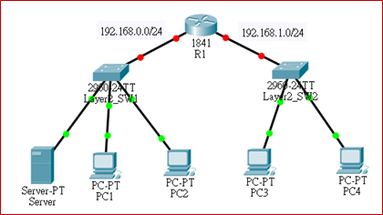

1. 延續上題，請修改上述網路使兩個區段都能夠容納超過 24 部主機 (增加 Switch)。
2. 延續上題，請將 Server-PT 啟動 DHCP Server，將所有 PC 主機設定成動態 IP，測試並記錄運作是否正常。

**第八次 實習作業 (第七章 路由規劃與設定)**

1. 請利用Packet Tracer 規劃設計一只企業資訊網路系統，系統有 192.168.0.0 ~ 192.168.3.0 四個網路區段，並利用 4 個 2811 路由器 (插入 **NM-1FE-TX** 介面) 連結而成。另外，利用一個路由器 (插入 **WIC-1T** 介面) 連結 WAN 網路到 ISP 公司(如中華電信)，再連結到其他網路(如：120.118.166.0)，請設定各路由器介面，使其能正常運作。(網路參數請參考翻轉電子書)

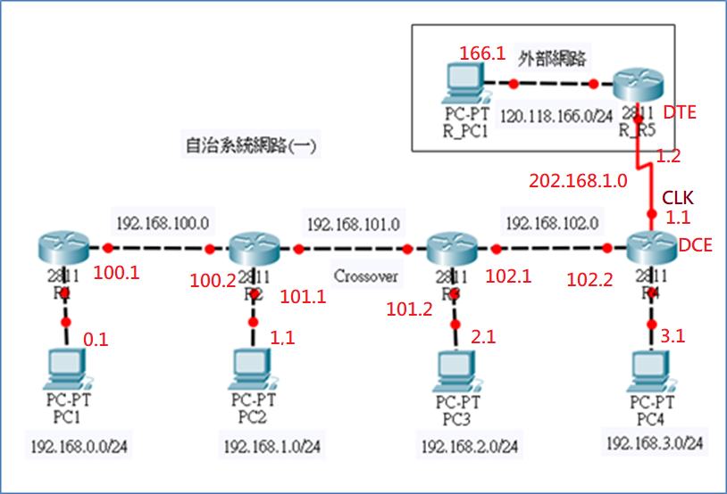

**第九次 實習作業 (第七章 路由規劃與設定)**

1. 請下載 “自治系統網路(一)介面設定.pkt “ 並導入Packet Tracer 平台後，測試網路連結狀況如下：(並敘述其原因)

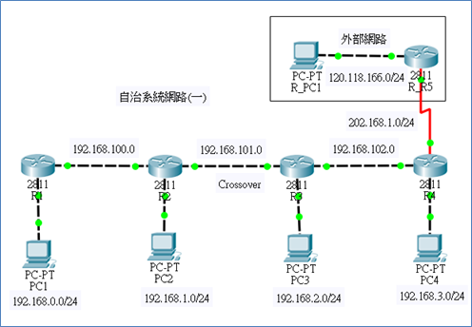

* 1. PC1 ping 192.168.0.254 、192.168.100.1、192.168.100.2
  2. PC1 ping 192.168.1.1、192.168.2.1、192.168.3.1、120.118.166.1
  3. PC2 ping 192.168.0.1、192.168.2.1、192.168.3.1、120.118.166.1

1. 延續上題，在各路由器上加入 “預設閘門”，並上題測試網路連線狀態如何：
   1. R1 往 R2 方向傳送
   2. R2 往 R3 方向傳送
   3. R_R5 往 R4 方向傳送
2. 延續上題，將各路由器加入靜態路由表，如 “**翻轉電子書”** 所述，再測試個子網路之間連線結果如何。

**第十次 實習作業 (第七章 路由規劃與設定)**

1. 請下載 “自治系統網路(一)介面設定.pkt “ 並導入Packet Tracer 平台後，再啟動每部路由器的RIPv2 繞路功能，測試網路連結狀況如下：(請查閱翻轉電子書)



* 1. PC1 ping PC2、PC3、PC4、R_PC1
  2. R_PC1 ping PC1、PC2、PC3、PC4

1. 同上題，下載 “自治系統網路(一)介面設定.pkt “ 並導入Packet Tracer 平台後，再啟動每部路由器的OSPF 繞路功能，測試網路連結狀況如下：(請查閱翻轉電子書)
   1. PC1 ping PC2、PC3、PC4、R_PC1
   2. R_PC1 ping PC1、PC2、PC3、PC4
2. 同上題，下載 “自治系統網路(一)介面設定.pkt “ 並導入Packet Tracer 平台後，啟動各路由器的繞路功能，如下：(請查閱翻轉電子書)
   1. R1 與 R2：採用 RIPv2 繞路協定。
   2. R2 與 R3：採用 OSPF 繞路協定。
   3. R3 與 R4：採用 EIGRP 繞路協定。
   4. R4 與 R_R5：採用 RIPv2 繞路協定。

測試網路連結狀況如下：(請敘述其原因)

1. PC1 ping PC2、PC3、PC4、R_PC1
2. PC2 ping PC1、PC3、PC4
3. PC3 ping PC1、PC2、PC4
4. R_PC1 ping PC1、PC2、PC3、PC4

**第十一次 實習作業 (第八章 VLAN 網路規劃與管理)**

1. 請利用一只交換器規劃兩個網路區段，網路環境如下表所示：(請查閱翻轉電子書)

|  |  |  |  |  |  |
| --- | --- | --- | --- | --- | --- |
| VLAN網路 | 網路區段 | Gateway/DNS | 名稱 | IP 位址 | 連接埠口 |
| Vlan 1 | 192.168.0.0/  255.255.255.0 | 192.168.0.254/  168.95.1.1 | Vlan1 | 192.168.0.252 | 管理者網路 |
| Manger | 192.168.0.1 | Switch(Fa0/1) |
| Vlan 10  (students) | 192.168.1.0/  255.255.255.0 | 192.168.1.254/  168.95.1.1 | PC1 | 192.168.1.1 | Switch(Fa0/2) |
| PC2 | 192.168.1.2 | Switch(Fa0/3) |
| Vlan 20  (teachers) | 192.168.2.0/  255.255.255.0 | 192.168.2.254/  168.95.1.1 | PC3 | 192.168.2.1 | Switch(Fa0/4) |
| PC4 | 192.168.2.2 | Switch(Fa0/5) |

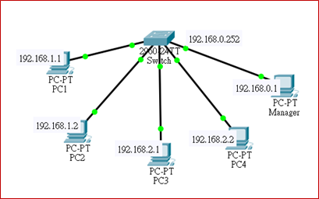

規劃步驟如下：

1. 先設定管理者網路與交換器管理密碼(telnet 連線密碼：mis、管理者密碼：misUser)，再由工作站 (Manager) 登入是否成功。
2. 請利用 Manager 登入交換器，再設定 Students 與 Teachers 兩虛擬區域網路，並測試 VLAN 內連線是否成功？與 VLAN 之間是否可以連線？
3. 延續上題，加入一只路由器 (2901)，讓兩 VLAN 之間可以互相通信，如下圖：

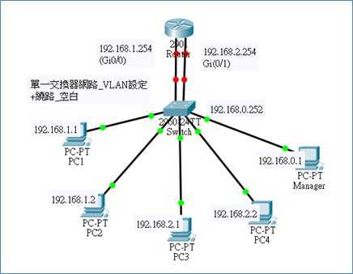

**第十二次 實習作業 (第八章 VLAN 網路規劃與管理)**

1. 請規畫一套多交換器的 VLAN 網路，網路環境如下：(如下圖所示)

|  |  |  |  |  |
| --- | --- | --- | --- | --- |
| VLAN | 網路區段 | Gateway/DNS | IP (PC) | 埠口(Switch) |
| Vlan10  (Sales) | 192.168.1.0/24 | 192.168.1.254/  168.95.1.1 | PC1=192.168.1.1 | Fa0/1 (SW1) |
| PC2=192.168.1.2 | Fa0/1(SW2) |
| Vlan20  (managers) | 192.168.2.0/24 | 192,168.2.254/  168.95.1.1 | PC3=192.168.2.1 | Fa0/2(SW1) |
| PC4=192.168.2.2 | Fa0/1(SW3) |
| Vlan30  (Products) | 192.168.3.0/24 | 192.168.3.254/  168.95.1.1 | PC5=192.168.3.1 | Fa0/2(SW2) |
| PC6=192.168.3.2 | Fa0/2(SW3) |

VTP Domain 規劃：

|  |  |  |
| --- | --- | --- |
| Switch no | VTP Mode | Trunk port |
| SW1 | Server | Gi0/1=>Gi0/1(SW2) |
| SW2 | Client | Gi0/1 => Gi0/1(SW1)  Gi0/2 => Gi0/1(SW3) |
| SW3 | Client | Gi0/1 => Gi02(SW2) |
| VTP Domain = CSU_MIS、Password = user | | |

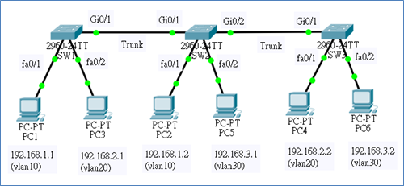

依照下列步驟完成：

1. 請由翻轉電子書下載：多交換器 VLAN 網路_空白.pkt
2. 規劃 VTP Domain 網域環境，以及 VLAN 網路；
3. 指派交換器內中繼埠口；
4. 指派交換器埠口所屬 VLAN 網路；
5. 測試各 VLAN 網路內工作站是否通訊成功；
6. 測試跨 VLAN 網路之間的工作站是否通訊成功；
7. 延續上題，加入一路由器使各 VLAN 網路之間的工作站可以互相通訊，新增路由器環境如下：(如下圖所示)

|  |  |  |  |  |
| --- | --- | --- | --- | --- |
| Router | Router port | IP 位址 | VLAN | Switch port |
| R1 | Gi0/0 | 192.168.1.254 | 10 | SW1(Gi0/1) |
| Gi0/1 | 192.168.2.254 | 20 | SW2(Fa0/24) |
| Gi0/2 | 192.168.3.254 | 30 | SW3(Gi0/2) |

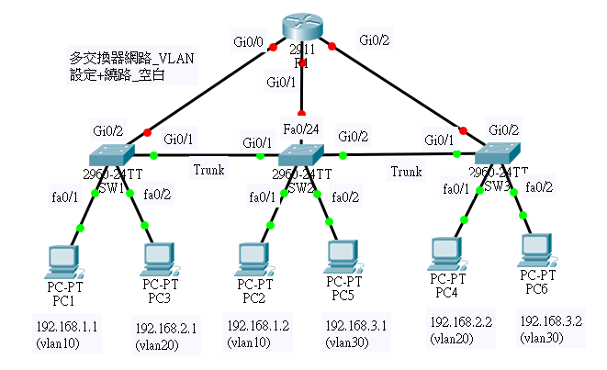

依照下列步驟完成：

1. 增加 2911 路由器；
2. 指派交換器埠口所屬 VLAN 網路；
3. 設定路由器介面的 IP 位址；
4. 測試跨 VLAN 之間工作站是否可連線成功。
5. 延續上題，加入一只工作站 (Manager)，使它可以登入並管理各交換器，另由其它工作站亦可以登入管理路由器 R1，如下圖所示。網路環境如下：

|  |  |  |  |  |
| --- | --- | --- | --- | --- |
| 網路裝置 | 介面 | IP 位址 | Login 密碼 | Pri. 密碼 |
| Manager | Fa0/24(SW1) | 192.168.0.1 |  |  |
| SW1 | VLAN 1 | 192.168.0.100 | mis | misUser |
| SW2 | VLAN 1 | 192.168.0.101 | mis | misUser |
| SW3 | VLAN 1 | 192.168.0.102 | mis | misUser |
| R1 | Gi0/0 | 192.168.1.254 | mis | misUser |
| SW：Default-gateway 192.168.0.254、NetMask = 255.255.255.0 | | | | |

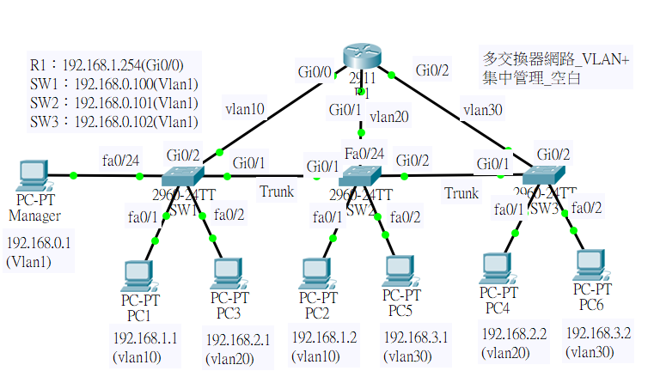

**第十三次 實習作業 (第八章 VLAN 網路規劃與管理)**

1. 請製作多交換器 VLAN 單埠口繞路網路，網路架構如下圖所示。VLAN網路環境如同第一題，路由器規劃如下：

|  |  |  |  |  |
| --- | --- | --- | --- | --- |
| Router | Router port | IP 位址 | VLAN | Switch port |
| R1 | Gi0/0 | No address |  | SW2(Fa0/24) => trunk Mode |
| Gi0/0.10 | 192.168.1.254 | dot1q 10 |  |
| Gi0/0.20 | 192.168.2.254 | dot1q 20 |  |
| Gi0/0.30 | 192.168.3.254 | dot1q 30 |  |

請由翻轉電子書下載：多交換器_VLAN+單埠口繞路_空白.pkt

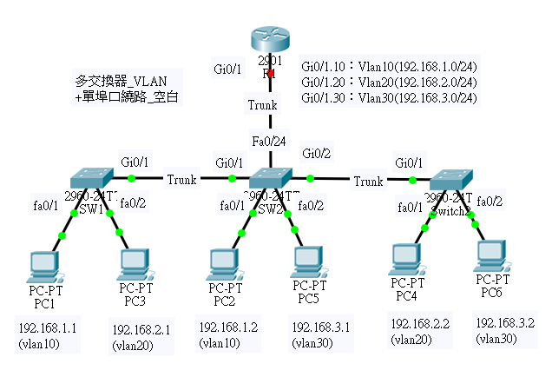

完成後，測試各網路之間是否可以通訊：

1. PC1 ping PC3、PC5
2. PC6 ping PC2、PC4

**第十四次 實習作業 (第九章 防火牆規劃與管理)**

1. 請規畫一套簡易的企業網路系統(如下圖所示)，網路環境如下：

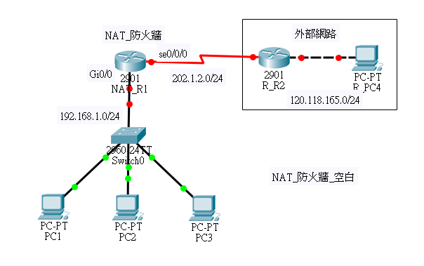

* 網路環境的規劃如下：

|  |  |  |  |  |
| --- | --- | --- | --- | --- |
| 網路區段 | gateway | 主機代表 | IP 位址 | 連結介面 |
| 192.168.10.0/24 | 192.168.10.254 | PC1 | 192.168.10.1 | SW1(fa0/1) |
| PC2 | 192.168.10.2 | SW1(fa0/2) |
| PC3 | 192.168.10.250 | SW1(fa0/3) |
| 120.118.166.0/24 | 120.118.166.254 | R_PC4 | 120.118.166.1 | SW2(fa0/1) |

* 本網路使用了 2 只路由器，其網路介面卡規劃如下：

|  |  |  |  |
| --- | --- | --- | --- |
| Router | Router port | IP 位址 | Switch port |
| NAT_R1 | Gi0/0 | 192.168.10.254 | SW1(Gi0/1) |
| Se0/0/0 | 202.100.2.1 | R2(S0/0/0) |
| R_R2 | Se0/0/0(DCE) | 202.100.2.2 | R1(Gi0/0) |
| Gi0/0 | 120.118.166.254 | R_PC4 |

* 動態繞路規畫 (RIPv2)

|  |  |  |  |
| --- | --- | --- | --- |
| Router | Network_1 | Network_2 | Network_3 |
| NAT_R1 | 192.168.10.0 | 202.100.2.0 |  |
| R_R2 | 202.100.2.0 | 120.118.166 |  |

設定完成後，測試如下：

* 1. PC1(192.168.10.1) ping R_PC4(120.118.166.1) 是否可以成功。
  2. R_PC4(120.118.166.1) ping PC1(192.168.10.1) 是否可以成功。

1. 延續上題，請利用 “埠口 NAT” 技巧隱藏內部網路位址，

|  |  |
| --- | --- |
| 內部 IP (私有位址) | 外部 IP (合法位址) |
| 192.168.10.0/24 | 202.100.2.10 (PAT NAT) |
| 192.168.10.250 | 202.100.2.20 (靜態 NAT) |

完成後，測試如下：

1. PC1 ping 120.118.166.1，是否可以成功。
2. R_PC4 ping 192.168.10.1 是否可以成功。
3. R_PC4 ping 202.100.2.20、192.168.10.250 是否可以成功。
4. 請列印出 NAT_R1 的 NAT 轉換表。